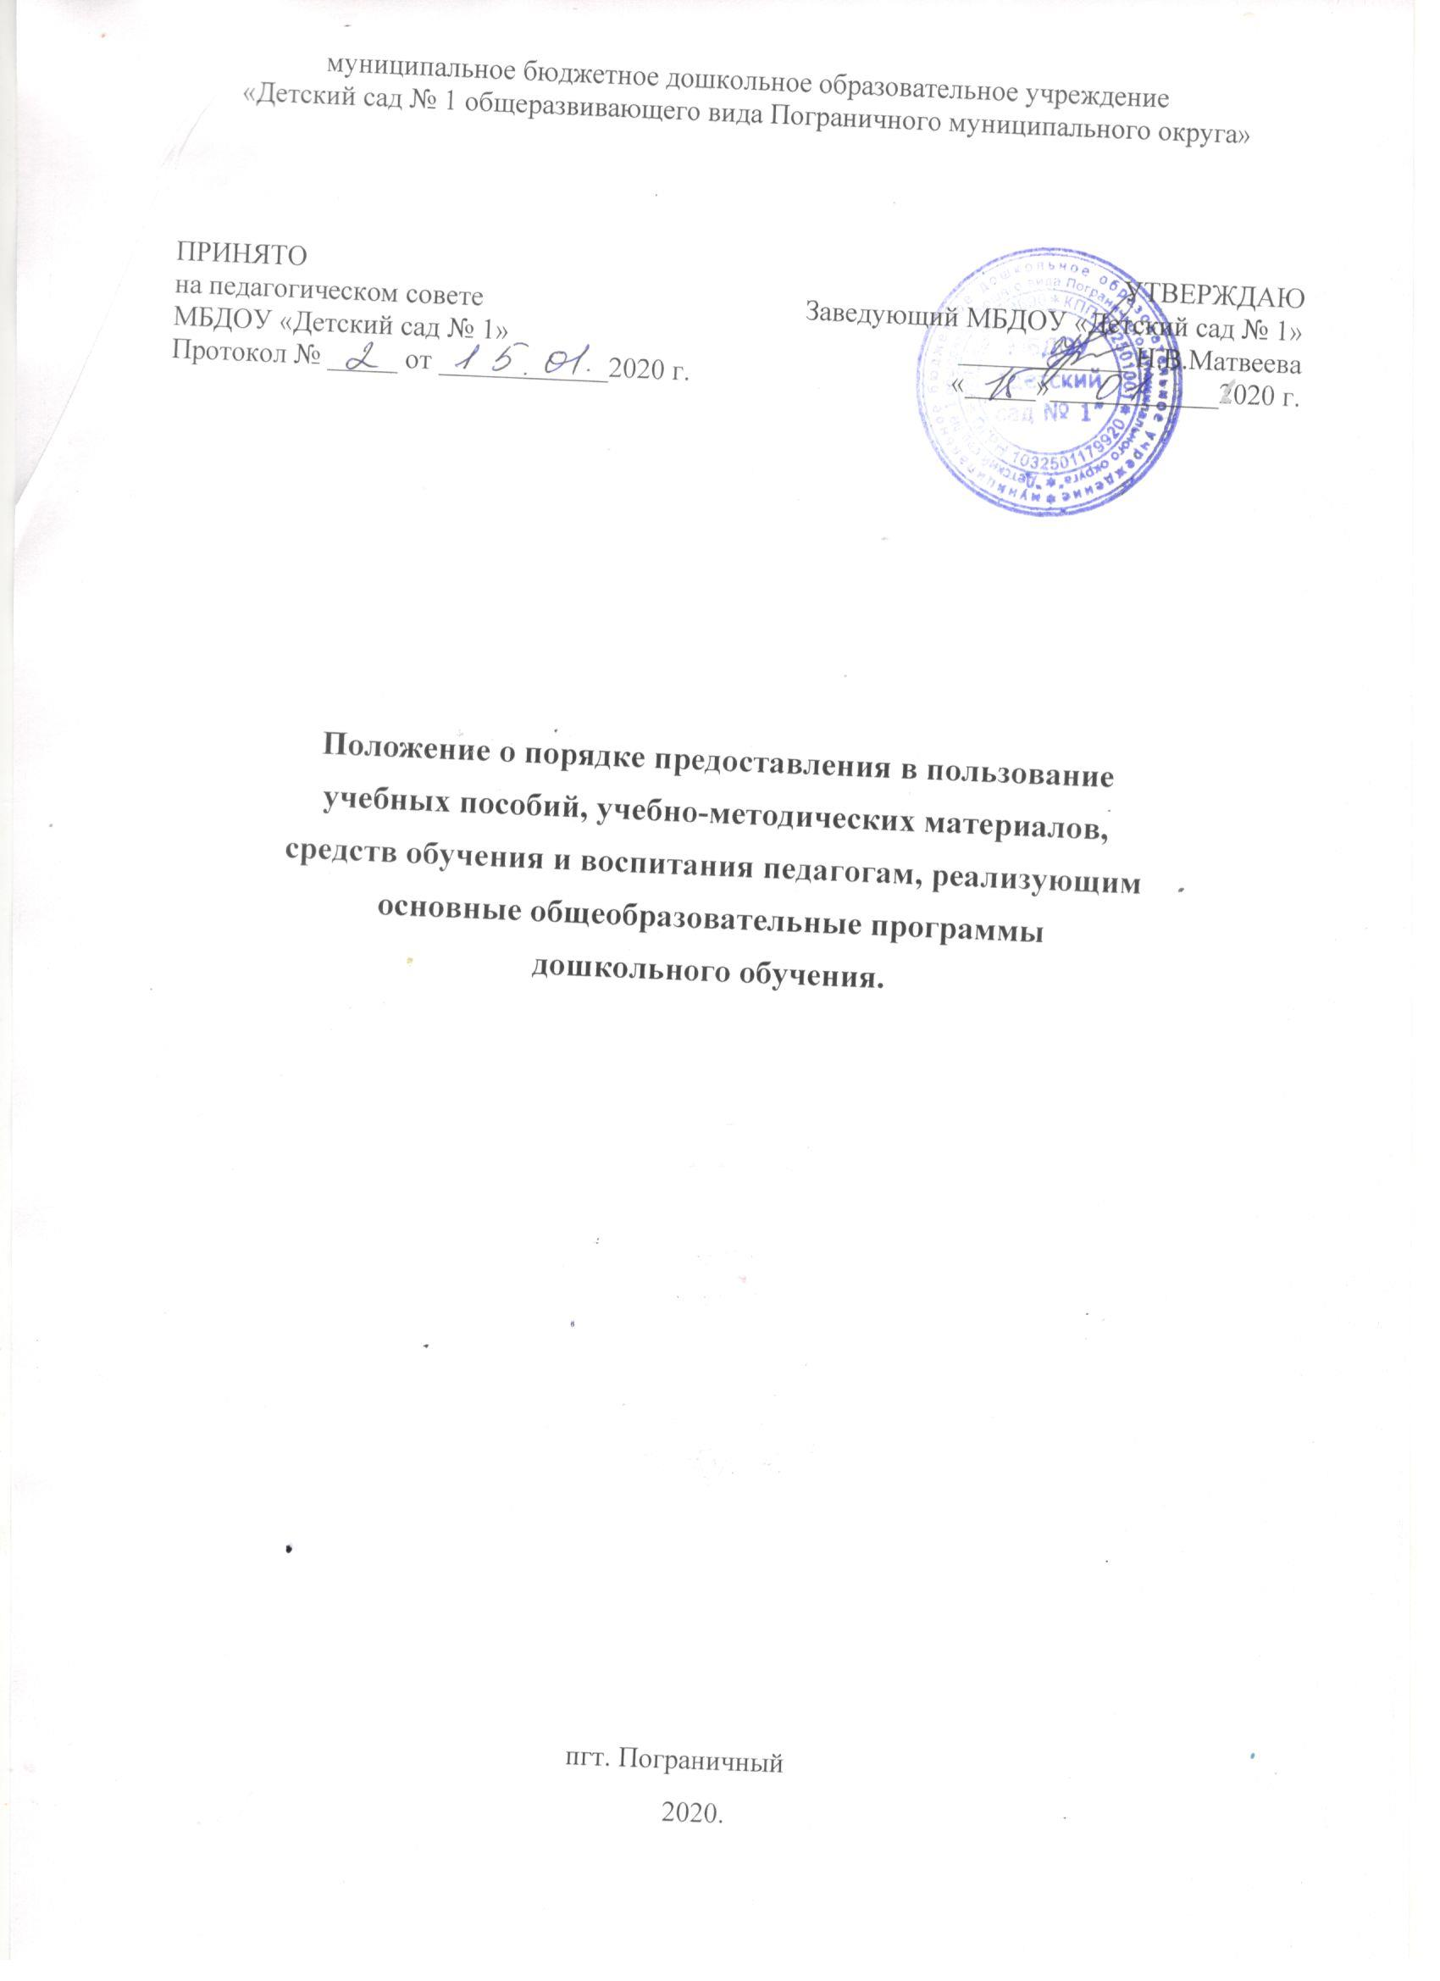

**1.ОБЩИЕ ПОЛОЖЕНИЯ**

1.1.Настоящее Положение о порядке предоставления в пользование учебных пособий, учебно-методических материалов, средств обучения и воспитания педагогам, реализующим основные общеобразовательные программы дошкольного образования в муниципальном бюджетном дошкольном образовательном учреждении «Детский сад № 1 общеразвивающего вида Пограничного муниципального района» (далее Положение) разработано в соответствии со ст. 35 с Федеральным законом "Об образовании в Российской Федерации " № 273- ФЗ от 29.12.2012, и Уставом МБДОУ «Детский сад № 1»

1.2.Понятия, используемые в Положении:

- учебное пособие - учебное издание, дополняющее или заменяющее частично или полностью учебник, официально утвержденное в качестве данного вида.

- учебно-методические материалы - совокупность материалов, в полном объеме обеспечивающие освоение образовательной программы (планирование, диагностические материалы и т.д.).

-средства обучения и воспитания — оборудование образовательной организации (канцелярские товары - принадлежности (тетради, карандаши, ручки, альбомы для рисования, папки, пеналы, картон, цветная бумага, клей, пластилин и др.), используемые обучающимися в ходе образовательного процесса).

1.3.Обеспечение учебными пособиями, учебно-методическими материалами, средствами обучения и воспитания осуществляется за счет субсидий краевого бюджета, внебюджетных средств ДОУ, иных источников, не запрещенных законодательством Российской Федерации.

1.4.Ежегодно осуществляется выбор и формируется заказ на приобретение учебно-методических материалов, средств обучения и воспитания на основании перечня учебного и игрового оборудования для оснащения, утверждённого приказом заведующего ДОУ.

**2.ПОРЯДОК ПОЛЬЗОВАНИЯ ПЕДАГОГАМИ УЧЕБНО-МЕТОДИЧЕСКИМИ МАТЕРИАЛАМИ, СРЕДСТВАМИ ОБУЧЕНИЯ И ВОСПИТАНИЯ.**

2.1.Учебные пособия и учебно-методические материалы (рабочие программы, поурочное планирование, методические пособия и т.п.) для личного пользования педагогами ДОУ предоставляются за счёт Учреждения в начале каждого учебного года.

2.2.По окончании срока предоставления образовательных услуг педагоги сдают учебные пособия и учебно-методические материалы старшему воспитателю.

2.3.Старший воспитатель ведет учет учебных пособий и учебно-методических материалов для оказания образовательных услуг.

**3** **ПОРЯДОК ДЕЙСТВИЯ ДОУ ПО ОБЕС**П**ЕЧЕ**НИЮ **УЧЕБНО-МЕТОДИЧЕСКИМИ МАТЕРИАЛАМИ, СРЕДСТВАМИ ОБУЧЕНИЯ И** **ВОСПИТАНИЯ.**

3.1. ДОУ:

3.1.1.Определяет перечень учебных пособий, учебно-методических материалов, средств обучения и воспитания в соответствии с общеобразовательными (общеразвивающими) программами и учебным планом.

Перечень учебных пособий, учебно-методических материалов, средств обучения и воспитания утверждается приказом заведующего ДОУ.

3.1.2.Информирует, участников образовательных отношений об используемых учебных пособиях, учебно-методических материалах, средствах обучения и воспитания и наличии их в ДОУ, и порядке пользования учебниками и учебными пособиями сотрудниками, реализующими основные общеобразовательные программы дошкольного образования в МБДОУ «Детский сад № 1».

3.1.3. Осуществляет контроль за сохранностью учебных пособий, учебно-методических материалов, средств обучения и воспитания.

3.1.4.Проводит ежегодную инвентаризацию фондов учебных пособий, учебно-методических материалов, средств обучения и воспитания.

3.1.5.Анализирует состояние обеспеченности учебными пособиями, учебно-методическими материалами, средствами обучения и воспитания с целью эффективного использования имеющегося оснащения и формирования нового заказа.

3.1.6.Разрабатывает документы, регламентирующие деятельность по обеспечению учебными пособиями, учебно-методическими материалами, средствами обучения и воспитания, в том числе за счет внебюджетных и иных источников, в рамках своих полномочий.

3.1.7.Руководитель ДОУ утверждает документы, регламентирующие деятельность по обеспечению педагогов учебными пособиями, учебно-методическими материалами, средствами обучения и воспитания для освоения основной общеобразовательной программы.

3.1.8.Учебные пособия, учебно-методические материалы, средства обучения и воспитания, канцелярские принадлежности для освоения основной общеобразовательной программ в рамках предоставления платных образовательных услуг приобретаются за счёт внебюджетных средств, средств от оказания данной услуги.

3.1.9. Формирует пакет документов для закупки необходимых учебных пособий, учебно-методических материалов, средств обучения и воспитания любым предусмотренным законодательством способом.

**4. ОТВЕТСТВЕННОСТЬ**

4.1. Заведующий ДОУ:

4.1.1.Обеспечивает контроль за использованием учебно-методических материалов, учебных пособий, средств обучения и воспитания в соответствии с утверждённым перечнем.

4.1.2.Несет ответственность за обеспечение ДОУ учебными пособиями, учебно-методическими материалами, средствами обучения и воспитания.

4.1.3.Обеспечивает регулярное пополнение и обновление учебно-методических материалов, учебных пособий, средств обучения и воспитания для освоения основной общеобразовательной программы.

4.2.Старший воспитатель:

4.2.1.Несёт ответственность за использование учебно-методического обеспечения в соответствии с утверждённым перечнем.

4.2.2.Ежегодно формирует списки учебно-методических материалов, учебных пособий, средств обучения и воспитания необходимых для освоения основной общеобразовательной программы.